**中国建设银行“乾元—鑫满溢足3号”开放式净值型理财管理计划月度投资管理报告**

报告日：2017年3月31日

“乾元-鑫满溢足3号”净值型人民币理财产品于2016年8月22日正式成立，投资运作正常。截至报告日，目前本产品总资产规模为825,060,789.41份。

**一、报告期投资者实际收益率**

截至2017年3月31日，产品单位净值为0.9949。

相关收益及计算方法，请具体查阅对应的收益率调整公告及产品说明书。

**二、、产品投资组合详细情况**

**（一）投资组合的基本情况**

截至2017年3月31日，本产品的资金实际全部投资于现金、债券、股票、基金、买入返售金融资产等。

**（二）投资组合分布基本情况**

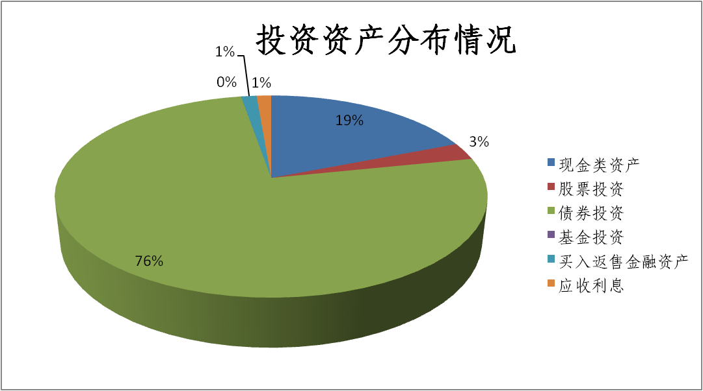

**（三）债券类资产投资情况**

利率债投资余额：0.4亿元；信用债投资余额：7.95亿元。其中信用债评级情况如下：

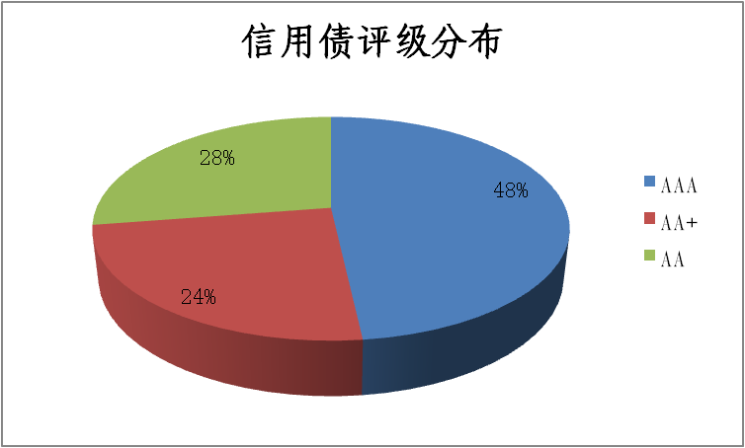

**三、产品整体运作情况**

（1）自本产品成立起至本报告日，产品管理人恪尽职守、勤勉尽责、谨慎管理，忠实履行有关法律、行政法规和相关文件的规定。

（2）截至本报告日，所有投资资产正常运营，未发现有异常情况或者不利情况。

（3）本产品自成立至本报告日，没有发生涉诉及诉讼等损害投资者利益的情形。

中国建设银行

2017年4月5日